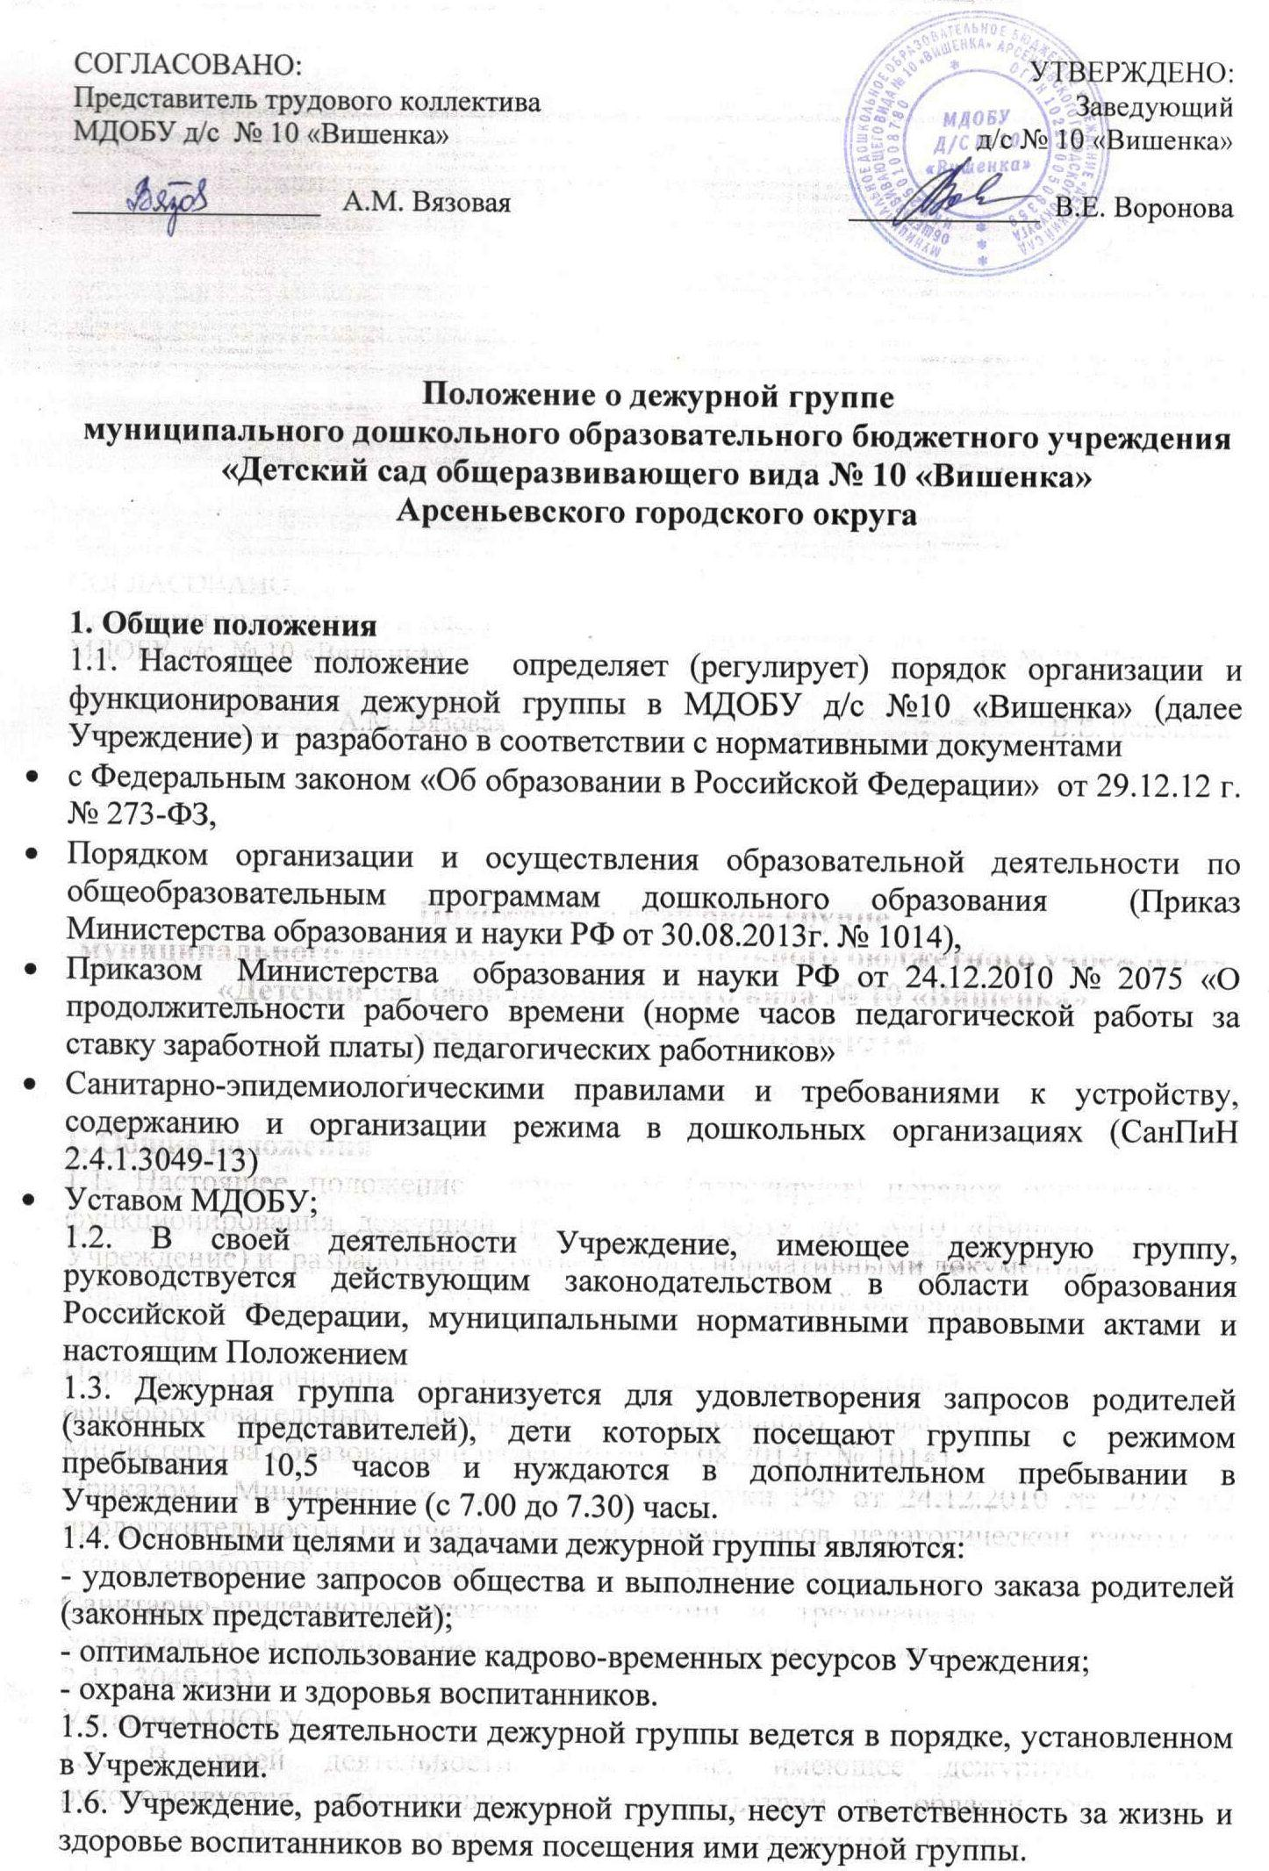
2. Организация функционирования дежурной группы
2.1. Дежурная группа функционирует на базе общеразвивающей группы, на основании приказа заведующего Учреждением.
2.2. Организация работы дежурной группы предусматривает обязательное наличие необходимых санитарно-гигиенических, противоэпидемических условий, соблюдения правил пожарной безопасности. Дежурная группа функционирует без организации питания.
2.3. Дежурная группа формируется на учебный год с 1 сентября по 31 августа. В летний период по итогам мониторинга посещаемости групп Учреждения, социального заказа родителей (законных представителей) воспитанников возможны корректировки работы.
2.4. В дежурную группу в соответствии с приказом заведующего Учреждением принимаются воспитанники других групп, на основании заявления родителя (законного представителя).
2.5. Дежурная группа работает по пятидневной рабочей неделе (с выходными днями в субботу и воскресенье, и праздничными днями в соответствии с трудовым законодательством Российской Федерации).
2.6. Место расположения и режим работы дежурной группы - в групповой ячейке, в соответствии с графиком.
2.7. Дежурная группа может быть сформирована как по одновозрастному, так и по разновозрастному принципу. Количество дежурных групп устанавливается приказом заведующего Учреждением на основании имеющегося социального заказа родителей (законных представителей) воспитанников.
2.8. Дежурная группа может формироваться или расформировываться в течение учебного года, в случае изменения социального заказа родителей (законных представителей) воспитанников, на основании приказа заведующего Учреждением по согласованию с Управлением образования АГО.
2.9. Сотрудники дежурной группы для детей из других групп осуществляют только присмотр и уход за воспитанниками без проведения образовательной деятельности.
2.10. Работники дежурной группы несут полную ответственность за жизнь и здоровье воспитанников во время их пребывания в дежурной группе до передачи детей педагогу основной группы.
2.11. Работа воспитателей в дежурной группе осуществляется согласно графику, утверждаемому заведующим.
3. Порядок зачисления воспитанников в дежурную группу
3.1. Прием детей в группу осуществляется на основании заявления родителей (законных представителей) .
3.2. По итогам набора в дежурную группу, заведующий Учреждения издает приказ, утверждающий список воспитанников дежурной группы и назначает ответственных воспитателей за работу дежурной группы из числа педагогов Учреждения.
4. Порядок и основания отчисления воспитанников из дежурной группы
4.1. Отчисление воспитанников из дежурной группы может производиться по заявлению родителей и в связи с выбытием ребенка из детского сада;
4.2. Отчисление воспитанника из дежурной группы оформляется приказом заведующего.
5. Права и обязанности родителей (законных представителей) и педагогических работников
5.1. Воспитатели дежурной группы имеют право:
- не принимать в дежурную группу больных детей;
- интересоваться здоровьем детей при приёме в дежурную группу;
- проводить разъяснительную работу с родителями (законными представителями) воспитанников МДОБУ.
5.2. Воспитатели дежурной группы несут ответственность:
- за жизнь и здоровье воспитанников во время их пребывания в дежурной группе до передачи родителям (законным представителям) детей;
- за предоставление достоверной информации о здоровье воспитанников МДОБУ, посещающих дежурную группу;
- за соблюдение санитарно-эпидемиологических правил и норм;
- за соблюдение Устава МДОБУ;
- за неисполнение или ненадлежащее исполнение условий настоящего Положения.
5.3. Родители, имеют право:
- интересоваться состоянием здоровья детей;
- своевременно знакомиться с мероприятиями, проводимыми на базе МДОБУ;
- защищать права и достоинства ребёнка;
- вносить предложения по улучшению работы дежурной группы МДОБУ.
5.4. Родители, дети которых посещают дежурную группу, несут ответственность:
- за предоставление достоверной информации о здоровье воспитанников МБДОУ, посещающих дежурную группу;
- за передачу воспитателям дежурной группы здоровых детей;
- соблюдение Устава МДОБУ;
- за неисполнение или ненадлежащее исполнение условий настоящего Положения.
6. Заключительные положения
6.1. Контроль деятельности дежурной группы осуществляет заведующий МДОБУ д/с №10 «Вишенка» АГО.

